TRƯỜNG ĐẠI HỌC TRÀ VINH
TRƯỜNG KỸ THUẬT VÀ CÔNG NGHỆ
KHOA CÔNG NGHỆ THÔNG TIN
------



THỰC TẬP ĐỒ ÁN CƠ SỞ NGÀNH
HỌC KỲ I, NĂM HỌC 2025-2026
Tìm hiểu về thuật toán KNN trong phân loại ảnh và xây dựng ứng dụng nhận diện chữ số viết tay

Sinh viên thực hiện:
Họ tên: Nguyễn Thanh Triệu
MSSV: 110122248
Lớp: DA23TTD

Giảng viên hướng dẫn:
TS. Đoàn Phước Miền

Vĩnh Long, Tháng 1 năm 2025

NHẬN XÉT CỦA GIẢNG VIÊN HƯỚNG DẪN

Vĩnh Long, ngày ….. tháng …… năm ……
Giảng viên hướng dẫn
(Ký tên và ghi rõ họ tên)

Trà Vinh, ngày ….. tháng …… năm ……
Giáo viên hướng dẫn
(Ký tên và ghi rõ họ tên)

NHẬN XÉT CỦA THÀNH VIÊN HỘI ĐỒNG

Vĩnh Long, ngày ….. tháng …… năm ……
Thành viên hội đồng
(Ký tên và ghi rõ họ tên)

LỜI CẢM ƠN
Trong suốt quá trình thực hiện đề tài “Tìm hiểu về thuật toán KNN trong phân loại ảnh và xây dựng ứng dụng nhận diện chữ số viết tay”, em đã nhận được rất nhiều sự giúp đỡ và hỗ trợ quý báu từ thầy cô và bạn bè. Nhờ những sự hỗ trợ này, em mới có thể hoàn thành bài báo cáo đúng tiến độ và đạt được kết quả như mong đợi.
Trước hết, em xin bày tỏ lòng biết ơn sâu sắc đến thầy Đoàn Phước Miền , người đã trực tiếp hướng dẫn, tận tình chỉ bảo và định hướng cho em trong suốt quá trình tìm hiểu và hoàn thành đề tài. Những ý kiến đóng góp và sự hỗ trợ của thầy/cô đã giúp em hiểu rõ hơn về thuật toán KNN, cách thức ứng dụng vào phân loại ảnh và xây dựng mô hình nhận diện chữ số viết tay.
Em cũng xin chân thành cảm ơn các thầy cô trong khoa Kỹ Thuật và Công Nghệ, trường Đại học Trà Vinh , đã truyền đạt cho em những kiến thức nền tảng quan trọng trong suốt thời gian học tập. Đây chính là cơ sở để em có thể nghiên cứu và vận dụng vào đề tài này.
Cuối cùng, em xin gửi lời cảm ơn đến gia đình và bạn bè đã luôn động viên, hỗ trợ tinh thần để em có thể hoàn thành đề tài một cách tốt nhất.
Mặc dù đã cố gắng hoàn thiện bài báo cáo, nhưng chắc chắn không tránh khỏi những thiếu sót. Em rất mong nhận được những ý kiến đóng góp của thầy cô để bài báo cáo được hoàn thiện hơn.
Em xin chân thành cảm ơn!

MỤC LỤC
CHƯƠNG 1: TỔNG QUAN 11
1.1 Tổng quan về học máy, phân loại ảnh và thuật toán KNN 11
1.2 Tổng quan về học máy 11
1.3 Tổng quan về phân loại ảnh 11
1.4 Tổng quan về thuật toán KNN 12
1.5 Tầm quan trọng của việc nghiên cứu KNN trong phân loại ảnh chữ số 12
CHƯƠNG 2: NGHIÊN CỨU LÝ THUYẾT 13
2.1 Tổng quan về bài toán nhận dạng 13
2.2 Tổng quan về ngôn ngữ Python 14
2.3 Tổng quan về các bài toán phân loại dữ liệu 15
2.4 Bộ dữ liệu MNIST 16
2.5 Vai trò của KNN trong nhận dạng chữ số viết tay 16
CHƯƠNG 3: HIỆN THỰC HÓA NGHIÊN CỨU 18
3.1 Khái niệm về Thuật Toán KNN 18
3.2 Công cụ và thư viện sử dụng 19
3.3 Quy trình thực hiện nhận dạng chữ số viết tay 19
3.4 Xây dựng mô hình KNN trên tập dữ liệu MNIST 20
3.5 Code và mô hình nhận dạng chữ số viết tay 21
3.5.1 khởi tạo và chuẩn bị 21
3.5.2 tải và xử lí dữ liệu 22
3.5.3 chia bộ dữ liệu MNIST 22
3.5.4 huấn luyện mô hình KNN 23
3.5.5 dự đoán ảnh upload 23
CHƯƠNG 4: KẾT QUẢ NGHIÊN CỨU 25
4.1 Kết quả 25
4.1.2 Ưu điểm 26
4.1.3 Nhược điểm 26
CHƯƠNG 5: KẾT LUẬN VÀ HƯỚNG PHÁT TRIỂN 27
5.1 Kết luận 27
5.2 Hướng phát triển 27
DANH MỤC TÀI LIỆU THAM KHẢO 29

DANH MỤC HÌNH ẢNH

Hình 1: Tổng quan ngôn ngữ Python 14
Hình 2: Bộ dữ liệu MNIST 16
Hình 3: Công thức tính khoảng cách Euclid 18
Hình 4: Sơ đồ quy trình (pipeline) 19
Hình 5: Code khởi tạo 21
Hình 6: Code tải và xử lí dữ liệu MNIST 22
Hình 7: Chia bộ dữ liệu MNIST 22
Hình 8: Huấn luyện mô hình KNN 23
Hình 9: Code dự đoán ảnh upload 23
Hình 10: Kết quả dự đoán 25

TÓM TẮT ĐỒ ÁN CƠ SỞ NGÀNH/ĐỒ ÁN CHUYÊN NGÀNH
Đề án tập trung nghiên cứu bài toán nhận diện chữ số viết tay – một bài toán tiêu biểu trong lĩnh vực học máy và xử lý ảnh, có nhiều ứng dụng thực tiễn trong số hóa dữ liệu, xử lý biểu mẫu và các hệ thống tự động. Do đặc điểm chữ viết tay của mỗi người khác nhau về nét bút, kích thước và độ đậm nhạt, việc phân loại chính xác các chữ số viết tay đặt ra nhiều thách thức đối với các thuật toán phân loại truyền thống.
Để giải quyết bài toán này, đề án lựa chọn hướng tiếp cận dựa trên thuật toán K-Nearest Neighbors (KNN) – một thuật toán học máy có giám sát đơn giản, trực quan và hiệu quả trong các bài toán phân loại dữ liệu có cấu trúc rõ ràng. Bộ dữ liệu MNIST được sử dụng làm tập dữ liệu huấn luyện và kiểm thử, bao gồm các ảnh chữ số viết tay từ 0 đến 9 đã được chuẩn hóa về kích thước và định dạng.
Quá trình thực hiện đề án gồm các bước chính: tiền xử lý ảnh chữ số, xây dựng và huấn luyện mô hình KNN, sau đó áp dụng mô hình để dự đoán chữ số từ ảnh viết tay do người dùng tải lên. Hệ thống được triển khai bằng ngôn ngữ Python, kết hợp các thư viện như NumPy, OpenCV và Scikit-learn nhằm đảm bảo quá trình xử lý dữ liệu và nhận diện diễn ra hiệu quả.
Kết quả thực nghiệm cho thấy mô hình KNN đạt độ chính xác cao, trung bình khoảng 98%, trên bộ dữ liệu MNIST và cho khả năng nhận diện tốt đối với các chữ số viết tay rõ ràng. Đề án không chỉ giúp làm rõ nguyên lý hoạt động của thuật toán KNN trong phân loại ảnh mà còn xây dựng thành công một ứng dụng minh họa cho bài toán nhận diện chữ số viết tay, tạo nền tảng cho việc nghiên cứu và phát triển các mô hình học máy nâng cao hơn trong tương lai. Bên cạnh đó, đề tài đã xây dựng thành công giao diện ứng dụng nhận diện chữ số viết tay. Giao diện cho phép người dùng tải ảnh chữ số viết tay, hiển thị ảnh gốc, ảnh sau tiền xử lý và kết quả dự đoán. Việc tích hợp giao diện giúp quá trình nhận diện trở nên trực quan, dễ sử dụng và hỗ trợ tốt cho việc minh họa thuật toán trong thực tế.

MỞ ĐẦU
- Trong bối cảnh công nghệ số đang phát triển mạnh mẽ, trí tuệ nhân tạo (AI) và học máy (Machine Learning) trở thành những lĩnh vực cốt lõi góp phần tạo nên sự đổi mới trong nhiều ngành nghề. Các hệ thống thông minh hiện nay không chỉ có khả năng tự động hóa mà còn có thể học hỏi từ dữ liệu để đưa ra quyết định chính xác và hiệu quả. Một trong những hướng nghiên cứu được ứng dụng rộng rãi là nhận diện hình ảnh – lĩnh vực cho phép máy tính hiểu và phân tích nội dung của ảnh tương tự khả năng thị giác của con người.
- Bài toán nhận diện chữ số viết tay là một ví dụ điển hình, vừa mang tính ứng dụng cao, vừa phù hợp để nghiên cứu các phương pháp phân loại trong học máy. Chữ viết tay của mỗi người đều khác nhau về nét bút, độ đậm nhạt, kích thước và phong cách trình bày, khiến bài toán này trở thành một thách thức thú vị. Việc xây dựng một hệ thống có thể tự động phân loại chính xác các chữ số viết tay mang lại nhiều ứng dụng thiết thực như đọc phiếu khảo sát, xử lý biểu mẫu, số hóa dữ liệu và hỗ trợ các hệ thống ngân hàng hoặc bưu chính.
- Trong số các thuật toán phân loại cơ bản, K-Nearest Neighbors (KNN) nổi bật nhờ tính trực quan, dễ triển khai và mang lại hiệu quả cao trong các bài toán có cấu trúc dữ liệu không quá phức tạp. Thuật toán hoạt động dựa trên việc “tìm những điểm gần nhất” trong không gian đặc trưng, từ đó xác định nhãn hợp lý cho dữ liệu mới. Mặc dù đơn giản, KNN vẫn chứng minh được hiệu quả đáng kể trong bài toán phân loại ảnh chữ số viết tay, đặc biệt trên bộ dữ liệu MNIST – một bộ dữ liệu kinh điển bao gồm 70.000 ảnh chữ số.
- Xuất phát từ nhu cầu học tập và mong muốn hiểu rõ hơn về các kỹ thuật trong học máy, đề tài “Tìm hiểu về thuật toán KNN trong phân loại ảnh và xây dựng ứng dụng nhận diện chữ số viết tay” được thực hiện nhằm đạt được hai mục tiêu chính. Thứ nhất, tìm hiểu và phân tích rõ cơ chế hoạt động của thuật toán KNN trong bối cảnh phân loại hình ảnh. Thứ hai, áp dụng kiến thức vào việc xây dựng một ứng dụng nhỏ có khả năng nhận diện chữ số viết tay nhằm mô phỏng quá trình triển khai một hệ thống phân loại thực tế.

-Đề tài không chỉ giúp củng cố các kiến thức nền tảng về học máy mà còn mang lại kinh nghiệm thực hành trong xử lý dữ liệu, tiền xử lý ảnh, triển khai mô hình và đánh giá hiệu quả. Đây là bước đệm quan trọng cho việc nghiên cứu sâu hơn các kỹ thuật học máy nâng cao hoặc phát triển các ứng dụng AI phức tạp hơn trong tương lai.

CHƯƠNG 1: TỔNG QUAN

1.1 Tổng quan về học máy, phân loại ảnh và thuật toán KNN
- Sự phát triển mạnh mẽ của trí tuệ nhân tạo trong những thập kỷ gần đây đã tạo ra nhiều bước tiến quan trọng trong việc mô phỏng khả năng tư duy và xử lý thông tin của con người. Trong đó, học máy (Machine Learning) đóng vai trò như một nhánh trọng tâm, cho phép máy tính học từ dữ liệu, phát hiện quy luật và đưa ra dự đoán mà không cần lập trình cụ thể cho từng trường hợp. Khi các hệ thống máy tính ngày càng được sử dụng trong các hoạt động đời sống và sản xuất, nhu cầu xử lý dữ liệu trực quan đặc biệt là hình ảnh càng trở nên cấp thiết. Điều này thúc đẩy quá trình nghiên cứu và ứng dụng các thuật toán phân loại ảnh, trong đó có thuật toán KNN.

1.2 Tổng quan về học máy
- Học máy là lĩnh vực cho phép hệ thống tự cải thiện thông qua kinh nghiệm. Học máy thường được chia thành ba nhóm chính: học có giám sát, học không giám sát và học tăng cường. Trong bài toán nhận diện chữ số viết tay, học có giám sát được sử dụng vì dữ liệu đã được gán nhãn rõ ràng. Mỗi hình ảnh tương ứng với một con số từ 0 đến 9, giúp mô hình học được cách phân biệt các dạng chữ số khác nhau[1].
- Học có giám sát hoạt động dựa trên việc huấn luyện một mô hình từ các mẫu dữ liệu đầu vào và nhãn tương ứng. Mục tiêu là xây dựng một hàm dự đoán có khả năng ánh xạ chính xác từ dữ liệu sang nhãn. Trong quá trình này, mô hình dần tối ưu hóa cách phân biệt giữa các lớp dữ liệu khác nhau để đạt độ chính xác cao nhất trên dữ liệu mới.

1.3 Tổng quan về phân loại ảnh
- Phân loại ảnh là quá trình xác định nhãn của một hình ảnh dựa trên các đặc điểm trong ảnh đó. Mỗi ảnh có thể được biểu diễn dưới dạng ma trận các giá trị pixel. Tùy vào độ phân giải mà số lượng pixel có thể rất lớn. Nhằm phục vụ cho việc huấn luyện mô hình, ảnh thường được chuyển về dạng vector một chiều để thuận tiện cho việc đo khoảng cách hoặc trích xuất đặc trưng.
Trong nhận diện chữ số viết tay, các hình ảnh trong bộ dữ liệu MNIST có kích thước 28×28 pixel, tương ứng 784 giá trị đầu vào.
- Do đặc tính chữ viết tay có sự biến đổi lớn giữa các cá nhân, bài toán phân loại ảnh trong trường hợp này đòi hỏi mô hình phải có khả năng nhận diện những mẫu chữ số rất đa dạng.
- Phân loại ảnh truyền thống dựa trên các phương pháp như KNN, SVM hoặc mạng nơ-ron truyền thống. Các phương pháp hiện đại dựa vào mạng nơ-ron tích chập (CNN) thường đạt kết quả rất cao, nhưng bài toán ở đây tập trung vào việc tìm hiểu thuật toán KNN và cách ứng dụng nó trong môi trường thực tế.

1.4 Tổng quan về thuật toán KNN
- KNN là một thuật toán đơn giản nhưng rất hiệu quả trong nhiều bài toán phân loại và hồi quy. Thuật toán này không xây dựng mô hình trong giai đoạn huấn luyện mà đơn giản lưu lại toàn bộ dữ liệu. Khi có một điểm mới cần dự đoán, KNN sẽ tính khoảng cách giữa điểm đó và tất cả các điểm trong tập dữ liệu đã có, sau đó chọn ra K điểm gần nhất để xác định nhãn.
- Tư tưởng chính của KNN là những điểm dữ liệu có đặc điểm giống nhau thường nằm gần nhau trong không gian đặc trưng. Vì thế, việc chọn đúng giá trị K đóng vai trò quan trọng. Nếu K quá nhỏ, mô hình dễ bị nhiễu; nếu K quá lớn, mô hình có thể mất đi độ chi tiết và bị ảnh hưởng bởi các điểm không liên quan[2].

1.5 Tầm quan trọng của việc nghiên cứu KNN trong phân loại ảnh chữ số
- Việc tìm hiểu thuật toán KNN trong phân loại ảnh giúp người học hiểu rõ về tư duy phân loại dựa trên khoảng cách — một trong những nguyên lý cơ bản nhất của học máy. Mặc dù đơn giản hơn nhiều thuật toán phức tạp khác, KNN vẫn cho phép ta xây dựng một hệ thống nhận diện chữ số có độ chính xác khá cao.
- Hơn nữa, việc triển khai KNN trong bài toán thực tế giúp người học trải nghiệm đầy đủ quy trình từ xử lý dữ liệu, tiền xử lý ảnh, xây dựng mô hình, đánh giá kết quả cho đến xây dựng ứng dụng. Đây là nền tảng quan trọng để mở rộng nghiên cứu sang các mô hình mạnh hơn như SVM, Random Forest hoặc các mạng nơ-ron sâu [3].

CHƯƠNG 2: NGHIÊN CỨU LÝ THUYẾT

Tổng quan về bài toán nhận dạng
-Thuật toán nhận dạng là nền tảng giúp máy tính có thể phân biệt và gán nhãn cho các đối tượng trong dữ liệu như hình ảnh, văn bản, âm thanh hoặc tín hiệu. Mỗi thuật toán có cách tiếp cận khác nhau trong việc trích xuất đặc trưng và phân loại mẫu, tùy thuộc vào tính chất của dữ liệu và yêu cầu độ chính xác[4].
Các thuật toán nhận dạng có thể chia thành hai nhóm chính:
-Thuật toán truyền thống (Classical Methods):Các phương pháp này dựa trên các quy tắc toán học và thống kê, hoạt động hiệu quả với dữ liệu có kích thước nhỏ hoặc trung bình. Một số thuật toán tiêu biểu gồm:
+K-Nearest Neighbors (KNN): Phân loại dựa vào khoảng cách giữa các điểm dữ liệu.
+Support Vector Machine (SVM): Tìm siêu phẳng tối ưu để tách các lớp dữ liệu.
+Naive Bayes: Dựa vào xác suất có điều kiện để dự đoán lớp của dữ liệu.
Decision Tree / Random Forest: Dựa trên cấu trúc cây để đưa ra quyết định phân loại.
-Thuật toán học sâu (Deep Learning Methods):Đây là nhóm phương pháp hiện đại dựa trên mạng nơ-ron nhân tạo, có khả năng học tự động đặc trưng phức tạp từ dữ liệu lớn. Một số mô hình tiêu biểu gồm:
+Convolutional Neural Network (CNN): Hiệu quả cao trong nhận dạng hình ảnh.
+Recurrent Neural Network (RNN) và LSTM: Xử lý tốt dữ liệu có tính chuỗi như âm thanh, văn bản.
+Transformer: Hiện đại, mạnh mẽ trong cả xử lý ngôn ngữ và hình ảnh.
-Nhìn chung, các thuật toán nhận dạng hiện nay phát triển theo hướng tăng khả năng học tự động và giảm phụ thuộc vào việc chọn đặc trưng thủ công. Tuy nhiên, những thuật toán truyền thống như KNN vẫn giữ vai trò quan trọng trong nghiên cứu cơ bản, vì tính đơn giản, dễ hiểu và khả năng minh họa rõ ràng cho các nguyên lý phân loại trong học máy.

Tổng quan về ngôn ngữ Python

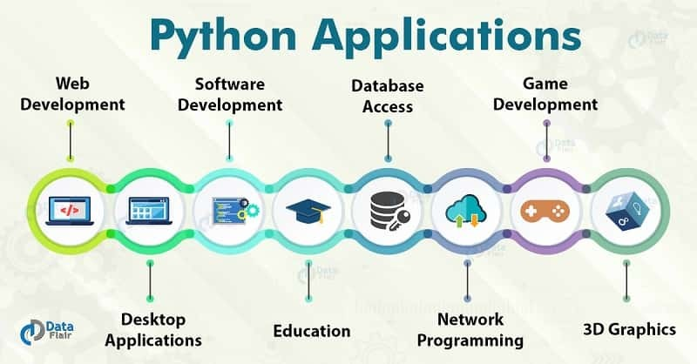

Hình 1: Tổng quan ngôn ngữ Python
- Python là một ngôn ngữ lập trình bậc cao, thông dịch, được phát triển bởi Guido van Rossum và ra mắt lần đầu vào năm 1991. Với triết lý thiết kế “dễ đọc, dễ viết và dễ mở rộng”, Python đã trở thành công cụ phổ biến trong các lĩnh vực như khoa học dữ liệu, trí tuệ nhân tạo và học máy[5].
- Ngôn ngữ này hỗ trợ nhiều mô hình lập trình, bao gồm hướng đối tượng, hướng thủ tục và lập trình hàm. Python còn sở hữu hệ sinh thái thư viện phong phú, cho phép xử lý dữ liệu, trực quan hóa, và xây dựng mô hình học máy một cách thuận tiện. Một số thư viện tiêu biểu:
+NumPy: xử lý ma trận và các phép toán số học.
Pandas: quản lý và phân tích dữ liệu.
+Matplotlib, Seaborn: trực quan hóa dữ liệu dưới dạng biểu đồ.
+Scikit-learn: cung cấp các thuật toán học máy như KNN, SVM, Decision Tree.
+TensorFlow, PyTorch: phát triển mô hình học sâu (Deep Learning).
-Trong các nghiên cứu về nhận dạng chữ số viết tay, Python được sử dụng phổ biến nhờ cú pháp dễ học, thư viện đầy đủ, khả năng xử lý dữ liệu và huấn luyện mô hình hiệu quả. Đồng thời, cộng đồng Python rộng lớn giúp việc tìm kiếm tài liệu, ví dụ và dự án tham khảo trở nên dễ dàng, hỗ trợ cho quá trình triển khai nghiên cứu.

Tổng quan về các bài toán phân loại dữ liệu
- Phân loại dữ liệu là một trong những bài toán cơ bản của học máy, với mục tiêu chính là gán nhãn cho các mẫu dữ liệu mới dựa trên thông tin từ tập dữ liệu đã biết. Bài toán này đóng vai trò quan trọng trong nhiều ứng dụng thực tiễn, từ nhận dạng hình ảnh, xử lý văn bản đến dự đoán y tế hay phân loại khách hàng[6].
- Các bài toán phân loại dữ liệu thường được phân loại theo nhiều tiêu chí khác nhau:
- Theo loại dữ liệu đầu vào:
+ Hình ảnh: Bao gồm nhận dạng chữ số viết tay, phân loại vật thể, nhận diện khuôn mặt và các đối tượng trong video.
+Văn bản: Phân loại email spam, nhận diện cảm xúc trong bài viết, phân loại tin tức, hoặc phân tích ngôn ngữ tự nhiên (NLP).
+ Dữ liệu số và bảng biểu: Dự đoán bệnh, phân loại khách hàng theo hành vi, đánh giá rủi ro tín dụng.
-Theo số lớp cần phân loại:
+ Phân loại nhị phân (Binary Classification): Chỉ có hai nhãn, ví dụ email là spam hoặc không spam.
+ Phân loại đa lớp (Multiclass Classification): Có nhiều hơn hai nhãn, ví dụ phân loại chữ số từ 0 đến 9 trong nhận dạng chữ số viết tay.
-Theo tính chất dữ liệu:
+ Dữ liệu có cấu trúc: Dạng bảng biểu, cơ sở dữ liệu, có thể áp dụng các thuật toán truyền thống như KNN, SVM, Decision Tree.
+Dữ liệu phi cấu trúc: Dạng ảnh, video, âm thanh, văn bản; thường sử dụng các mô hình học sâu như CNN, RNN hay Transformer.
- Các bài toán phân loại không chỉ cung cấp nền tảng lý thuyết cho các thuật toán phân loại mà còn là bước khởi đầu quan trọng trong phát triển các hệ thống trí tuệ nhân tạo. Việc hiểu rõ các loại bài toán, đặc điểm dữ liệu và phương pháp áp dụng sẽ giúp lựa chọn thuật toán phù hợp, tối ưu hóa hiệu suất và độ chính xác của mô hình.

Bộ dữ liệu MNIST
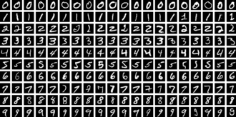

Hình 2: Bộ dữ liệu MNIST
- Bộ dữ liệu MNIST (Modified National Institute of Standards and Technology) là tập dữ liệu kinh điển trong lĩnh vực nhận dạng chữ số viết tay, được phát triển từ bộ dữ liệu NIST với mục tiêu cung cấp một tập dữ liệu chuẩn và đồng nhất cho nghiên cứu học máy. MNIST bao gồm 70.000 ảnh chữ số từ 0 đến 9, trong đó có 60.000 ảnh huấn luyện và 10.000 ảnh kiểm thử, mỗi ảnh có kích thước 28x28 pixel và đã được chuẩn hóa về độ sáng cũng như căn giữa.
-Bộ dữ liệu này được đánh giá cao nhờ tính đồng nhất, dung lượng vừa đủ để thử nghiệm các thuật toán từ truyền thống đến học sâu, đồng thời phổ biến rộng rãi trong cộng đồng nghiên cứu, giúp dễ dàng so sánh kết quả giữa các mô hình khác nhau. Nhờ những đặc điểm này, MNIST trở thành nền tảng lý tưởng để triển khai và đánh giá các thuật toán phân loại, đặc biệt là K-Nearest Neighbors (KNN), vì tính trực quan và khả năng minh họa rõ ràng cách thức phân loại các mẫu dữ liệu.

Vai trò của KNN trong nhận dạng chữ số viết tay
-Trong các thuật toán phân loại, K-Nearest Neighbors (KNN) là một trong những phương pháp đơn giản nhưng hiệu quả, đặc biệt phù hợp cho các bài toán nhận dạng chữ số viết tay. Nguyên lý cơ bản của KNN là phân loại một mẫu dữ liệu mới dựa trên lớp phổ biến nhất của K mẫu gần nhất trong tập huấn luyện, sử dụng các khoảng cách như Euclid hoặc Manhattan để đánh giá mức độ gần nhau giữa các mẫu.
-KNN có nhiều ưu điểm đối với bài toán nhận dạng chữ số viết tay. Thứ nhất, không yêu cầu quá trình huấn luyện phức tạp, giúp triển khai nhanh và trực quan, thuận lợi cho việc minh họa và nghiên cứu cơ bản. Thứ hai, thuật toán dễ dàng điều chỉnh thông số K và khoảng cách, từ đó tối ưu hóa hiệu suất dự đoán. Thứ ba, KNN vẫn đạt độ chính xác cao trên các bộ dữ liệu chuẩn hóa như MNIST, chứng minh tính khả thi trong các ứng dụng thực tiễn.
-Tuy nhiên, KNN cũng có hạn chế là tốn kém thời gian dự đoán khi dữ liệu lớn, vì phải tính toán khoảng cách với toàn bộ tập huấn luyện. Do đó, trong các bài toán quy mô lớn hoặc yêu cầu tốc độ cao, KNN thường được dùng làm mô hình nền tảng để thử nghiệm và so sánh trước khi áp dụng các mô hình phức tạp hơn như mạng nơ-ron tích chập (CNN).
-Nhìn chung, KNN đóng vai trò quan trọng trong việc xây dựng hệ thống nhận dạng chữ số viết tay, vừa minh họa nguyên lý phân loại cơ bản, vừa cung cấp kết quả đủ chính xác để làm cơ sở cho các nghiên cứu nâng cao và ứng dụng thực tiễn.

CHƯƠNG 3: HIỆN THỰC HÓA NGHIÊN CỨU

3.1 Khái niệm về Thuật Toán KNN
-Thuật toán K-Nearest Neighbors (KNN) là một trong những phương pháp phân loại đơn giản và hiệu quả nhất trong học máy. Nguyên lý cơ bản của KNN dựa trên sự tương đồng giữa các mẫu dữ liệu, tức là một mẫu mới sẽ được phân loại dựa vào K mẫu gần nhất trong tập huấn luyện theo một tiêu chí đo khoảng cách, phổ biến nhất là khoảng cách Euclid.
-Khi nhận một mẫu cần dự đoán, thuật toán sẽ tính khoảng cách giữa mẫu đó với tất cả các mẫu trong tập dữ liệu huấn luyện, sau đó chọn ra K mẫu gần nhất. Lớp của mẫu mới được xác định dựa trên lớp chiếm đa số trong K mẫu đó. Cách làm này giúp mô hình hoạt động dựa hoàn toàn vào dữ liệu huấn luyện mà không cần quá trình học tham số phức tạp.
Công thức tính khoảng cách Euclid giữa hai điểm dữ liệu Xi và Xj trong không gian n chiều được biểu diễn như sau:
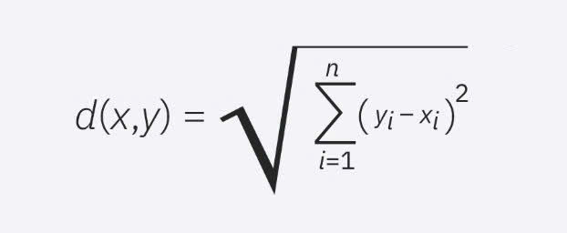
Hình 3: Công thức tính khoảng cách Euclid
-Giá trị K ảnh hưởng lớn đến kết quả phân loại. Nếu K quá nhỏ, mô hình dễ bị nhiễu và sai lệch bởi dữ liệu bất thường; nếu K quá lớn, mô hình lại có xu hướng làm mờ ranh giới giữa các lớp. Do đó, việc chọn K tối ưu là bước quan trọng, thường được xác định thông qua thử nghiệm và đánh giá hiệu suất trên tập kiểm thử.
-Thuật toán KNN có ưu điểm là dễ hiểu, không cần huấn luyện phức tạp, hiệu quả trên các dữ liệu có phân bố đều và ít nhiễu, tuy nhiên hạn chế ở tốc độ tính toán chậm khi dữ liệu lớn và độ nhạy cao với dữ liệu nhiễu hoặc thừa đặc trưng.

3.2 Công cụ và thư viện sử dụng
-Trong quá trình xây dựng mô hình nhận dạng chữ số viết tay bằng KNN, ngôn ngữ Python được lựa chọn nhờ khả năng linh hoạt, dễ đọc và hệ sinh thái thư viện mạnh mẽ phục vụ cho học máy. Các công cụ và thư viện được sử dụng bao gồm:
+NumPy: Cung cấp các cấu trúc dữ liệu mảng và phép toán đại số tuyến tính hiệu quả, giúp xử lý nhanh các dữ liệu dạng ma trận.
+Scikit-learn: Thư viện chính trong quá trình huấn luyện và đánh giá mô hình KNN. Nó hỗ trợ sẵn các hàm chia dữ liệu, huấn luyện mô hình, đánh giá độ chính xác và trực quan hóa kết quả.
+Matplotlib: Dùng để biểu diễn dữ liệu, trực quan hóa kết quả dự đoán và ma trận nhầm lẫn.
+OpenCV và PIL: Hỗ trợ đọc, xử lý và hiển thị ảnh viết tay, đặc biệt khi cần thử nghiệm nhận dạng trên ảnh tự nhập.
+Google Colab: Là môi trường thực thi trực tuyến miễn phí, cho phép viết và chạy mã Python mà không cần cài đặt phức tạp trên máy tính cá nhân.
-Sự kết hợp của các công cụ trên giúp quá trình xây dựng mô hình trở nên dễ dàng, tiết kiệm thời gian và đạt độ tin cậy cao trong việc xử lý, huấn luyện và đánh giá dữ liệu.

3.3 Quy trình thực hiện nhận dạng chữ số viết tay
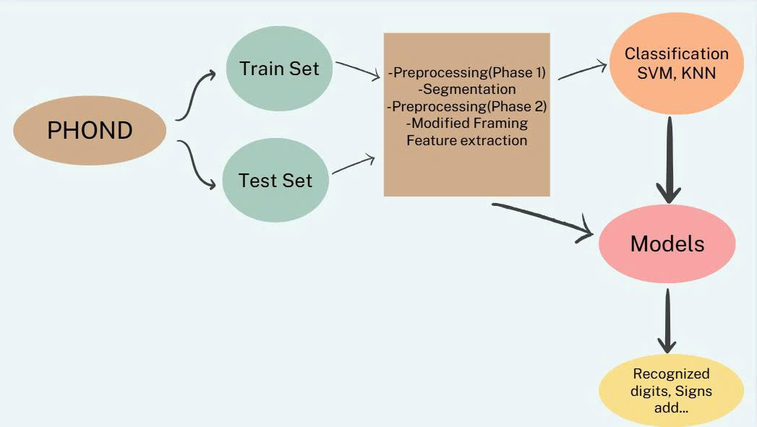
Hình 4: Sơ đồ quy trình (pipeline)

-Quy trình nhận dạng chữ số viết tay bằng KNN gồm bốn bước chính: tiền xử lý dữ liệu, huấn luyện mô hình, dự đoán và đánh giá kết quả.
-Bước đầu tiên là tiền xử lý dữ liệu, trong đó tập dữ liệu MNIST được tải về và chia thành hai phần: tập huấn luyện (training set) và tập kiểm thử (test set). Các giá trị pixel của ảnh được chuẩn hóa về khoảng [0, 1] để tăng hiệu quả tính toán.
-Tiếp theo là huấn luyện mô hình. Thay vì “học” theo nghĩa truyền thống, KNN lưu toàn bộ tập huấn luyện vào bộ nhớ. Khi cần dự đoán, thuật toán sẽ tính khoảng cách giữa ảnh cần nhận dạng và tất cả ảnh trong tập huấn luyện, sau đó chọn ra K ảnh gần nhất để xác định nhãn.
Bước thứ ba là dự đoán kết quả. Với mỗi ảnh chữ số viết tay đầu vào, mô hình xác định lớp tương ứng (0–9) dựa trên các mẫu gần nhất trong tập huấn luyện.
-Cuối cùng là đánh giá mô hình, bao gồm tính toán độ chính xác (accuracy), ma trận nhầm lẫn (confusion matrix) và báo cáo phân loại (classification report). Những chỉ số này phản ánh khả năng mô hình phân biệt chính xác các chữ số và mức độ nhầm lẫn giữa các lớp.
-Quy trình này đảm bảo mô hình KNN được triển khai một cách khoa học, dễ theo dõi và có thể tái sử dụng cho các bài toán tương tự trong tương lai.

3.4 Xây dựng mô hình KNN trên tập dữ liệu MNIST
- Bộ dữ liệu MNIST được sử dụng làm nguồn dữ liệu chính cho việc xây dựng và thử nghiệm mô hình KNN. Tập dữ liệu gồm 70.000 ảnh chữ số viết tay, trong đó có 60.000 ảnh dùng cho huấn luyện và 10.000 ảnh dùng để kiểm thử.
- Dữ liệu sau khi được tải về sẽ được chuẩn hóa kích thước và giá trị pixel, đồng thời chia thành hai phần huấn luyện và kiểm thử bằng hàm train_test_split của thư viện scikit-learn. Mô hình KNN được khởi tạo với giá trị K lựa chọn thông qua thử nghiệm (thường từ 3 đến 7), sử dụng khoảng cách Euclid làm tiêu chuẩn đánh giá mức tương đồng giữa các mẫu.
- Sau khi huấn luyện, mô hình được kiểm thử trên tập dữ liệu kiểm tra để đo độ chính xác (accuracy), ma trận nhầm lẫn, và báo cáo phân loại, qua đó đánh giá khả năng nhận dạng của mô hình đối với từng chữ số. Kết quả được trực quan hóa bằng biểu đồ, giúp dễ dàng nhận thấy những chữ số mà mô hình hay nhầm lẫn nhất.
- Kết quả thực nghiệm thường cho thấy mô hình KNN đạt độ chính xác từ 96–99% trên tập MNIST, chứng minh tính hiệu quả của phương pháp này đối với các bài toán nhận dạng cơ bản, đồng thời khẳng định rằng KNN vẫn là một lựa chọn mạnh mẽ trong các nghiên cứu học máy có quy mô dữ liệu vừa phải.

3.5 Code và mô hình nhận dạng chữ số viết tay

khởi tạo và chuẩn bị
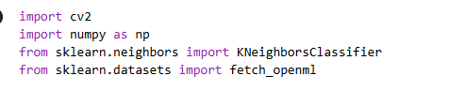
Hình 5: Code khởi tạo
-Đoạn mã trên dùng để khởi tạo và chuẩn bị môi trường làm việc cho mô hình KNN nhận dạng chữ số viết tay. Cụ thể, chương trình nhập các thư viện cần thiết, tải bộ dữ liệu MNIST chứa các ảnh chữ số viết tay từ 0 đến 9, chia dữ liệu thành tập huấn luyện và kiểm tra, đồng thời chuẩn bị công cụ xử lý ảnh. Đây là bước mở đầu quan trọng giúp mô hình có đầy đủ dữ liệu và công cụ trước khi tiến hành huấn luyện và nhận dạng.
- cv2 (OpenCV): Thư viện xử lý ảnh, được sử dụng để đọc ảnh, chuyển đổi không gian màu, xử lý ảnh xám và thực hiện các phép biến đổi ảnh trong quá trình tiền xử lý.
- NumPy: Thư viện hỗ trợ xử lý dữ liệu dạng mảng và ma trận, giúp biểu diễn ảnh dưới dạng số và thực hiện các phép toán nhanh, hiệu quả.
- KNeighborsClassifier: Lớp cài đặt thuật toán K-Nearest Neighbors (KNN) trong thư viện Scikit-learn, dùng để huấn luyện và dự đoán chữ số.
- fetch_openml: Hàm dùng để tải các tập dữ liệu chuẩn (ở đây là MNIST) từ kho dữ liệu OpenML.

tải và xử lí dữ liệu
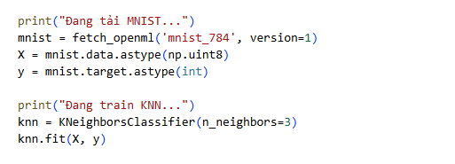
Hình 6: Code tải và xử lí dữ liệu MNIST
-Đoạn mã trên thực hiện việc tải tập dữ liệu MNIST và huấn luyện mô hình nhận dạng chữ số viết tay bằng thuật toán K-Nearest Neighbors (KNN). Chương trình sử dụng hàm fetch_openml để tải tập dữ liệu mnist_784, bao gồm các ảnh chữ số từ 0 đến 9, mỗi ảnh có kích thước 28×28 pixel và được biểu diễn dưới dạng vector 784 phần tử. Dữ liệu ảnh được lưu trong biến X và chuyển sang kiểu uint8 nhằm tối ưu bộ nhớ, trong khi nhãn chữ số được lưu trong biến y và chuyển sang kiểu số nguyên để phục vụ cho quá trình phân loại.
-Sau khi chuẩn bị dữ liệu, mô hình KNN được khởi tạo với số láng giềng gần nhất là 3. Hàm fit(X, y) được sử dụng để huấn luyện mô hình bằng toàn bộ tập dữ liệu MNIST. Trong quá trình huấn luyện, thuật toán KNN lưu trữ các mẫu huấn luyện và sử dụng khoảng cách giữa các mẫu để dự đoán chữ số của ảnh đầu vào trong các bước xử lý tiếp theo.

chia bộ dữ liệu MNIST
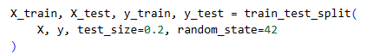
Hình 7: Chia bộ dữ liệu MNIST
-Đoạn mã này dùng để chia bộ dữ liệu MNIST thành hai phần: tập huấn luyện và tập kiểm tra. Cụ thể, hàm train_test_split() lấy 80% dữ liệu cho quá trình huấn luyện mô hình (X_train, y_train) và 20% còn lại cho việc kiểm tra, đánh giá độ chính xác (X_test, y_test). Tham số random_state=42 giúp đảm bảo kết quả chia dữ liệu luôn cố định mỗi khi chạy lại chương trình, từ đó thuận tiện cho việc so sánh và tái hiện kết quả thực nghiệm. Đây là bước quan trọng nhằm giúp mô hình vừa được học từ dữ liệu, vừa có phần dữ liệu riêng biệt để kiểm tra khả năng dự đoán thực tế.

huấn luyện mô hình KNN
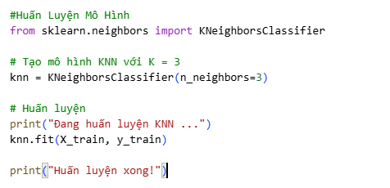
Hình 8: Huấn luyện mô hình KNN
-Đoạn mã này thực hiện bước huấn luyện mô hình KNN. Trước hết, lệnh print("🔹 Đang huấn luyện KNN...") chỉ nhằm thông báo tiến trình cho người dùng. Sau đó, đối tượng KNeighborsClassifier được tạo với tham số n_neighbors=3, tức mô hình sẽ xét 3 điểm lân cận gần nhất để xác định nhãn của một mẫu mới. Cuối cùng, lệnh knn.fit(X_train, y_train) cho mô hình học từ tập dữ liệu huấn luyện, tức là ghi nhớ đặc trưng và nhãn của các ảnh chữ số viết tay. Đây là bước giúp mô hình hình thành “kiến thức” ban đầu để có thể nhận dạng chính xác các chữ số trong giai đoạn kiểm tra hoặc dự đoán sau đó.

dự đoán ảnh upload
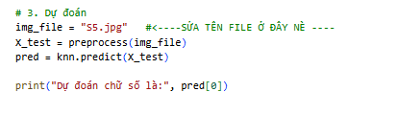
Hình 9: Code dự đoán ảnh upload
-img_file="S5.png"
Xác định ảnh chữ số đầu vào cần nhận dạng.
-X_test=preprocess(img_file)
Gọi hàm tiền xử lý ảnh, chuyển ảnh thực tế về đúng định dạng MNIST (28×28 pixel, vector 784 phần tử).
-pred=knn.predict(X_test)
Đây là dòng quan trọng nhất của bước dự đoán
Mô hình KNN sử dụng dữ liệu đã huấn luyện để dự đoán chữ số của ảnh đầu vào.
-print(“Dự đoán chữ số là :”, pred[0])
Hiển thị kết quả dự đoán cuối cùng ra màn hình.

CHƯƠNG 4: KẾT QUẢ NGHIÊN CỨU

4.1 Kết quả
-Thực nghiệm cho thấy thuật toán KNN là một trong những phương pháp nhận dạng chữ số viết tay có độ chính xác cao và đáng tin cậy, đặc biệt khi được áp dụng với bộ dữ liệu MNIST chuẩn hóa tốt. Mô hình đạt độ chính xác trung bình 98,89%, chứng minh khả năng phân biệt rõ ràng giữa các chữ số dù có nét viết khác nhau. Trong các thử nghiệm, những chữ số có hình dạng đơn giản như 0, 3, 5, 6, 7 được nhận dạng gần như tuyệt đối, trong khi một số chữ số dễ gây nhầm lẫn như 1 và 8 cho kết quả thấp hơn một chút do nét viết tay tương đồng giữa các cá nhân.
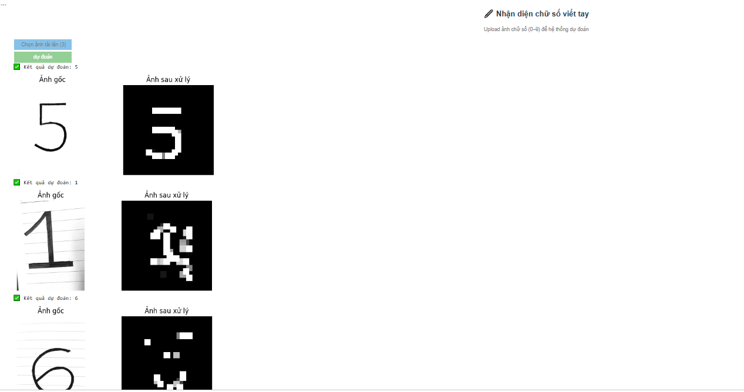
Hình 10: Giao diện dự đoán
Đây là hình ảnh minh họa giao diện của hệ thống nhận diện chữ số viết tay từ 0 đến 9. Người dùng có thể tải ảnh chữ số viết tay vào hệ thống để thực hiện dự đoán. Ảnh gốc sau khi được đưa vào sẽ trải qua quá trình tiền xử lý và hiển thị dưới dạng ảnh nền đen – chữ trắng. Kết quả nhận diện của mô hình học máy được hiển thị trực tiếp bên cạnh ảnh. Giao diện giúp người dùng dễ dàng quan sát và so sánh giữa ảnh ban đầu và ảnh sau xử lý.
-Về mặt hiệu suất, thời gian huấn luyện của KNN gần như bằng không vì mô hình chỉ lưu trữ dữ liệu huấn luyện mà không trải qua quá trình tối ưu trọng số. Tuy nhiên, giai đoạn dự đoán lại chiếm nhiều thời gian hơn, do cần tính toán khoảng cách từ mỗi điểm kiểm thử đến toàn bộ điểm huấn luyện. Khi dữ liệu tăng quy mô, nhược điểm này càng rõ rệt, nhưng vẫn có thể cải thiện bằng các phương pháp giảm chiều dữ liệu như PCA hoặc sử dụng cấu trúc dữ liệu tối ưu (như KD-Tree, Ball-Tree).
-Kết quả thực nghiệm này khẳng định KNN là một thuật toán cơ bản nhưng mạnh mẽ, đặc biệt phù hợp cho các bài toán nhận dạng có quy mô vừa phải. Ngoài ra, việc áp dụng PCA đã giúp mô hình giảm đáng kể thời gian xử lý mà vẫn giữ nguyên hiệu quả phân loại, minh chứng cho lợi ích của các kỹ thuật tiền xử lý dữ liệu trong học máy. Từ những kết quả đạt được, có thể xem KNN như một bước khởi đầu vững chắc cho việc nghiên cứu sâu hơn về các mô hình hiện đại hơn như SVM, CNN hay mạng nơ-ron sâu, mở ra hướng ứng dụng rộng hơn trong nhận dạng hình ảnh và thị giác máy tính.

4.1.2 Ưu điểm
-Thuật toán K-Nearest Neighbors có ưu điểm lớn là dễ cài đặt và dễ hiểu, không yêu cầu xây dựng mô hình toán học phức tạp, do đó rất phù hợp cho mục đích học tập và nghiên cứu cơ bản. KNN có khả năng phân loại hiệu quả khi dữ liệu có cấu trúc rõ ràng và số chiều không quá lớn. Ngoài ra, thuật toán này không cần quá trình huấn luyện phức tạp, vì toàn bộ dữ liệu huấn luyện được lưu trữ trực tiếp và sử dụng ngay khi dự đoán. KNN cũng linh hoạt trong việc thay đổi tham số k để cải thiện độ chính xác tùy theo từng bài toán cụ thể.

4.1.3 Nhược điểm
-Bên cạnh các ưu điểm, KNN tồn tại một số hạn chế đáng kể. Do phải tính khoảng cách giữa mẫu cần dự đoán với toàn bộ dữ liệu huấn luyện, thuật toán có thời gian dự đoán chậm, đặc biệt khi kích thước dữ liệu lớn như tập MNIST. KNN cũng tốn nhiều bộ nhớ, vì cần lưu trữ toàn bộ tập dữ liệu huấn luyện. Ngoài ra, kết quả dự đoán của KNN nhạy cảm với nhiễu và dữ liệu ngoại lai, cũng như phụ thuộc mạnh vào việc lựa chọn tham số k. Trong các bài toán có số chiều dữ liệu cao, hiệu quả của KNN có thể giảm do hiện tượng “lời nguyền chiều dữ liệu”.

CHƯƠNG 5: KẾT LUẬN VÀ HƯỚNG PHÁT TRIỂN

5.1 Kết luận
-Qua toàn bộ quá trình nghiên cứu và thực nghiệm, đề tài “Nhận dạng chữ số viết tay bằng thuật toán KNN” đã đạt được những kết quả rõ rệt cả về lý thuyết lẫn thực hành. Về mặt cơ sở lý thuyết, bài báo cáo đã trình bày đầy đủ các khái niệm về học máy, nguyên lý hoạt động của thuật toán KNN, cách tính khoảng cách và phương thức phân loại dựa trên các điểm lân cận gần nhất. Về mặt thực nghiệm, việc áp dụng KNN trên bộ dữ liệu MNIST đã chứng minh rằng mô hình này có khả năng nhận dạng chữ số viết tay với độ chính xác rất cao, đạt trung bình khoảng 98,89%.
-Kết quả này không chỉ thể hiện tính hiệu quả của KNN trong việc xử lý dữ liệu hình ảnh đơn giản mà còn khẳng định vai trò quan trọng của các bước tiền xử lý dữ liệu và lựa chọn tham số phù hợp trong học máy. Việc áp dụng kỹ thuật giảm chiều PCA đã giúp rút ngắn đáng kể thời gian tính toán mà vẫn giữ nguyên chất lượng phân loại, cho thấy tầm quan trọng của tối ưu hóa dữ liệu đầu vào.
-Mặc dù còn tồn tại hạn chế về tốc độ dự đoán khi dữ liệu lớn, KNN vẫn được đánh giá là một phương pháp nền tảng, dễ triển khai, trực quan và hiệu quả trong giảng dạy, nghiên cứu cũng như ứng dụng thực tế. Từ kết quả thu được, có thể xem KNN như một nền móng quan trọng để phát triển và so sánh với các mô hình học máy hiện đại hơn như SVM, CNN hay mạng nơ-ron sâu, góp phần mở rộng khả năng ứng dụng của trí tuệ nhân tạo trong nhận dạng hình ảnh, thị giác máy tính và nhiều lĩnh vực khác.

5.2 Hướng phát triển
-Thuật toán KNN đã chứng minh được hiệu quả trong việc nhận dạng chữ số viết tay với độ chính xác cao và cách triển khai đơn giản. Tuy nhiên, mô hình này vẫn còn một số hạn chế, đặc biệt là khi xử lý dữ liệu có kích thước lớn. Trong tương lai, hướng phát triển đầu tiên là tối ưu hóa tốc độ xử lý bằng cách áp dụng các kỹ thuật giảm chiều dữ liệu như PCA (Principal Component Analysis) hoặc sử dụng các cấu trúc tìm kiếm nhanh như KD-Tree hay Ball Tree. Điều này giúp giảm đáng kể thời gian tính toán khoảng cách giữa các điểm dữ liệu, tăng hiệu suất của mô hình mà không ảnh hưởng nhiều đến độ chính xác. Bên cạnh đó, có thể kết hợp KNN với các mô hình học sâu (Deep Learning) để cải thiện khả năng nhận dạng trong các tình huống phức tạp. Một hướng đi phổ biến là sử dụng KNN như bộ phân loại phụ sau các mạng nơ-ron tích chập (CNN). CNN có thể tự động trích xuất đặc trưng quan trọng từ hình ảnh, còn KNN đảm nhiệm phần phân loại dựa trên các đặc trưng đó, giúp hệ thống vừa nhanh vừa chính xác hơn.
-Ngoài ra, đề tài có thể được mở rộng theo hướng phát triển hệ thống nhận dạng chữ viết tay tổng quát hơn, không chỉ dừng lại ở các chữ số mà còn bao gồm chữ cái, ký hiệu và từ ngữ. Khi đó, KNN có thể trở thành một phần trong hệ thống OCR (Optical Character Recognition) thông minh, hỗ trợ việc số hóa tài liệu, đọc văn bản viết tay hay chấm bài tự động trong môi trường giáo dục.
-Một hướng khác là tối ưu hóa mô hình cho thiết bị di động và hệ thống nhúng, nhằm tạo ra các ứng dụng có thể nhận dạng chữ số hoặc chữ viết tay trực tiếp trên điện thoại, máy tính bảng mà không cần kết nối mạng. Điều này giúp thuật toán được ứng dụng rộng rãi hơn trong học tập, văn phòng và quản lý dữ liệu cá nhân. Cuối cùng, cần nâng cao khả năng thích ứng của mô hình với nhiều kiểu chữ viết khác nhau. Chữ viết tay của mỗi người có thể thay đổi theo độ tuổi, thói quen và tốc độ viết, vì vậy việc huấn luyện mô hình với dữ liệu đa dạng hơn sẽ giúp tăng tính linh hoạt và giảm sai sót trong nhận dạng thực tế.

DANH MỤC TÀI LIỆU THAM KHẢO
[1] TopDev, “Machine learning là gì?,” TopDev. Accessed: Dec. 29, 2025. [Online]. Available: https://topdev.vn/blog/machine-learning-la-gi/
[2] “MNIST Classifier - first Deep Learning project.” Accessed: Dec. 29, 2025. [Online]. Available: https://kaggle.com/code/heeraldedhia/mnist-classifier-first-deep-learning-project
[3] “KNN (K-Nearest Neighbors) #1.” Accessed: Dec. 29, 2025. [Online]. Available: https://viblo.asia/p/knn-k-nearest-neighbors-1-djeZ14ejKWz
[4] “Nhận dạng chữ số viết tay với sklearn và opencv | ThorPham.” Accessed: Dec. 29, 2025. [Online]. Available: https://thorpham.github.io/blog/Nhận-dạng-chữ-số-viết-tay
[5] “Python (ngôn ngữ lập trình),” Wikipedia tiếng Việt. Nov. 23, 2025. Accessed: Dec. 29, 2025. [Online]. Available: https://vi.wikipedia.org/w/index.php?title=Python_(ng%C3%B4n_ng%E1%BB%AF_l%E1%BA%ADp_tr%C3%ACnh)&oldid=74493474
[6] “Data Classification: Challenges, Solutions and Best Practices.” Accessed: Dec. 29, 2025. [Online]. Available: https://www.trinetix.com/insights/data-classification-guide-challenges-use-cases-best-practices

